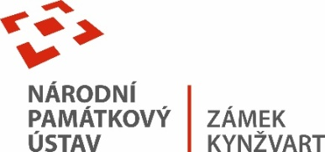
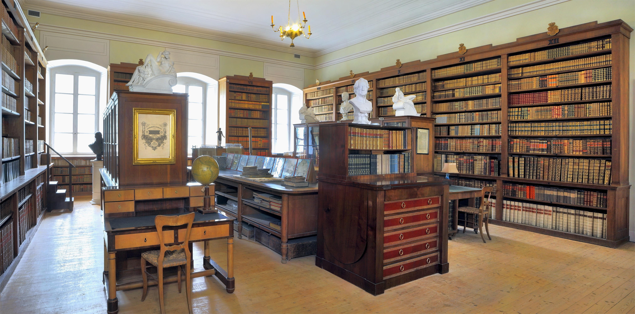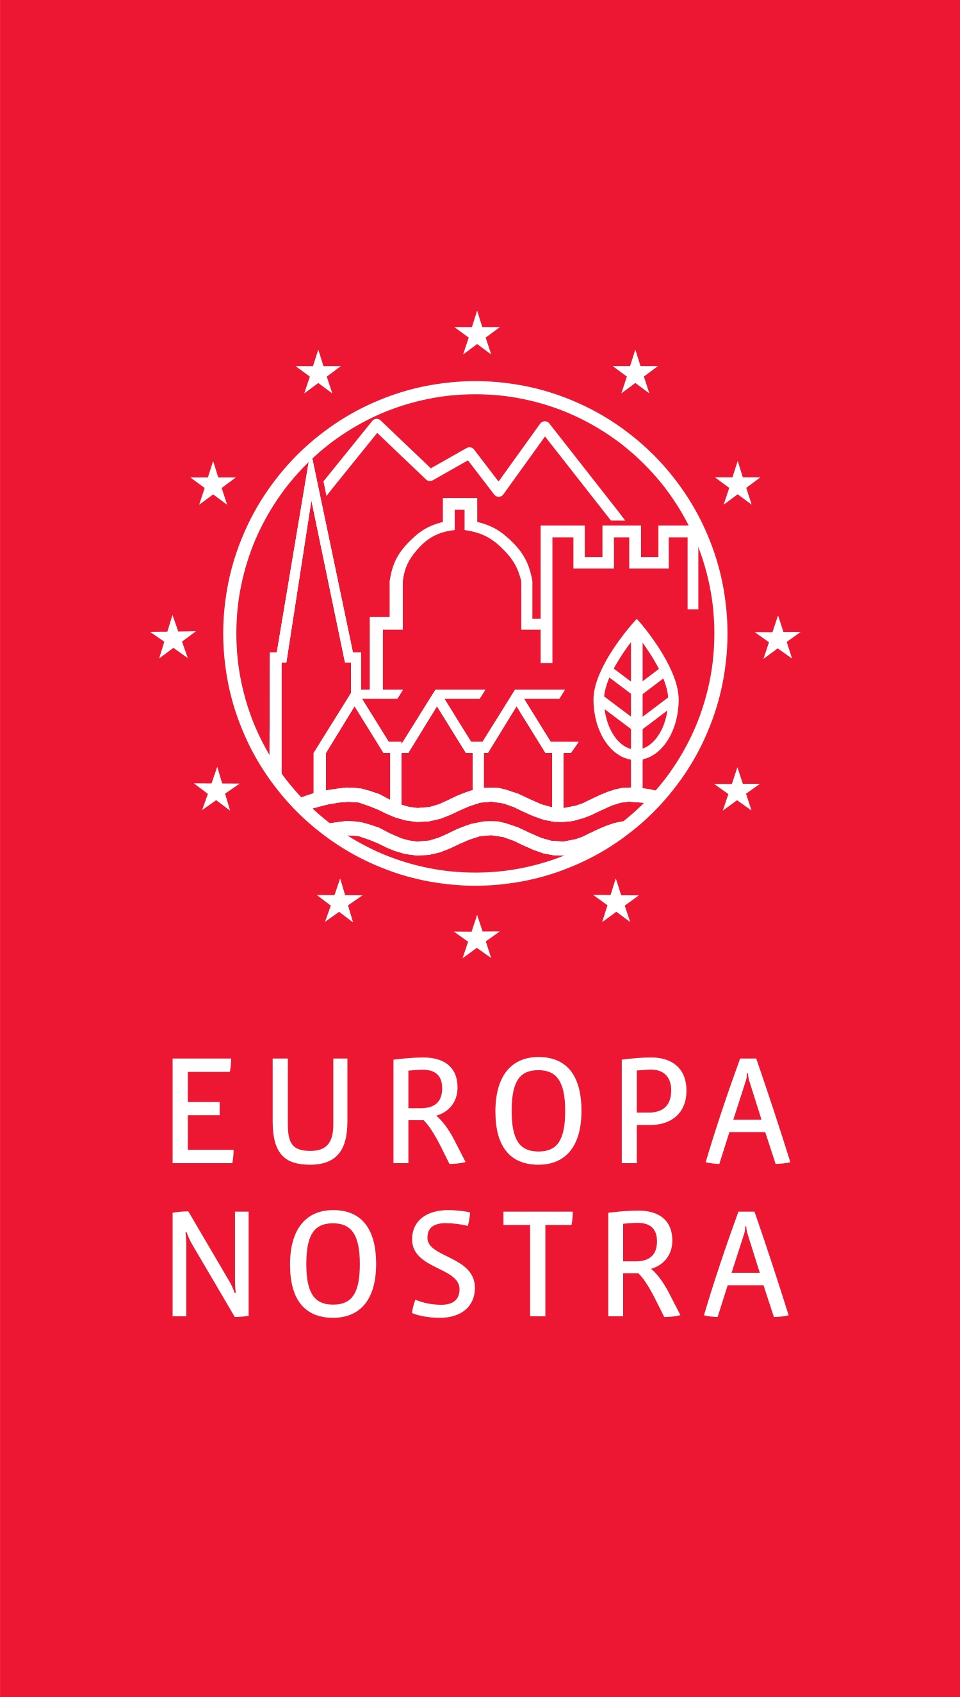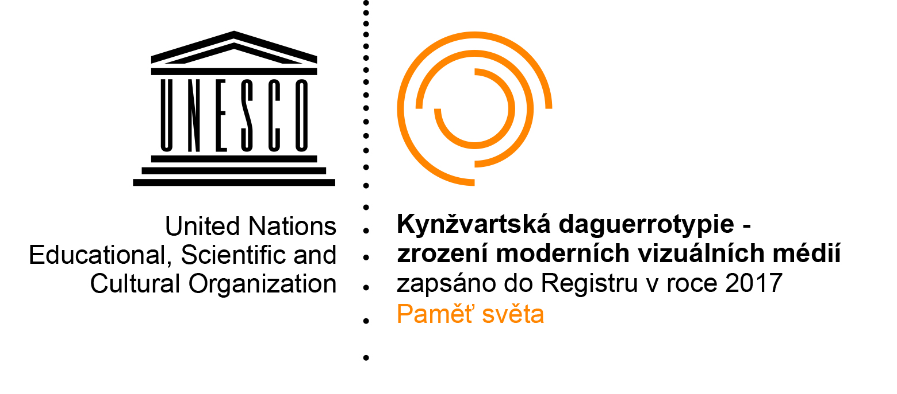–

31. ledna 2022
TISKOVÁ ZPRÁVA

The European Heritage Label: 10 years rewiew

Online konference shrnující deset let prestižního označení European Heritage Label vyzdvihující takové pamětihodnosti, které mají úzkou vazbu k historickému formování dnešní Evropy.

Během francouzského předsednictví Evropské Unie proběhla ve dnech 27. - 28. 1. 2022 mezinárodní konference ve Strasburku. Setkání zahajovala Anne Mistler, náměstkyně primátora ve Strasburku, účastníky přivítal Jean-François Hébert, generální ředitel pro kulturní dědictví a architekturu francouzského ministerstva kultury. Následovali zástupci ICOMOSu, Kreativní Evropy a další zástupci evropských institucí.
Součástí byly také dva panely věnující se diskuzi, první proběhl mezi národními koordinátory a druhý mezi koordinátory samotných 48 míst, ke kterým se značka European Heritage váže. Za Českou republiku se účastnili: Miroslav Horáček, národní koordinátor Tomáš Řepa, koordinátor památky Arcibiskupské muzeum a přemyslovský palác v Olomouci Miroslav Kindl, a za zámek Kynžvart - místo diplomatických setkávání koordinátorka Petra Jadlovská. Předmětem diskusí byl jak současný stav, tak i očekávání do budnoucna, potřeby a plány jednotlivých památek, také propagace, ale zejména vzájemná spolupráce a síťování.
Správa zámku Kynžvart je hrdým držitelem ocenění European Heritage Label, na příkladu historické osobnosti kancléře Metternicha prezentuje principy a hodnoty, které směřovaly k utvoření Evropy tak, jak ji známe dnes.

An online conference summarising ten years of the prestigious European Heritage Label, which highlights sites that are closely linked to the historical formation of Europe today.

An international conference was held in Strasbourg on 27-28 January 2022 during the French Presidency of the European Union. The meeting was opened by Anne Mistler, Deputy Mayor of Strasbourg, and the participants were welcomed by Jean-François Hébert, Director-General for Cultural Heritage and Architecture of the French Ministry of Culture. This was followed by representatives of ICOMOS, Creative Europe and other representatives of European institutions.
There were also two panels dedicated to discussion, the first among the national coordinators and the second among the coordinators of the 48 sites to which the European Heritage label is linked. Miroslav Horáček, national coordinator Tomáš Řepa, coordinator of the Archbishop's Museum and Premyslid Palace in Olomouc Miroslav Kindl, and Petra Jadlovská, coordinator of the Kynžvart Castle - a place of diplomatic meetings, participated for the Czech Republic. The subject of the discussions was the current status and expectations for the future, the needs and plans of individual monuments, as well as promotion, but especially mutual cooperation and networking.
The administration of Kynžvart Castle is a proud holder of the European Heritage Label, and uses the example of the historical figure of Chancellor Metternich to present the principles and values that led to the creation of Europe as we know it today.

Informace:
Zámek Kynžvart patří mezi nejvýznamnější památky ve správě Národního památkového ústavu. Památkový areál patří se svými 245 hektary mezi největší v České republice. Je držitelem ceny Europa nostra. Nesmírně cenné jsou dochované sbírky po šlechtických majitelích. Nejznámějším představitelem je kníže Klement Václav Lothar Metternich-Winneburg, kancléř císařů Františka I. a Ferdinanda I. Kancléř na zámku založil jedno z prvních muzeí v Evropě. Dodnes na zámku můžeme obdivovat cenná umělecká díla Antonia Canovy, Bernarda Strigela, kolekce antických mincí, daguerrotypií, grafik a zbraní. Na zámku se nachází třetí největší egyptologická sbírka v České republice. Významná je v evropském kontextu kynžvartská knihovna se sbírkou rukopisů (nejstarší dílo je z 8. století). Oblíbeným cílem návštěvníků je i kabinet kuriozit. Součástí sbírek je movitá národní kulturní památka Kynžvartská daguerrotypie, která je zapsána mezi movité památky UNESCO do registru Paměť světa.

Ing. Ondřej Cink, kastelán zámku Kynžvart, tel.: 602 233 930, e-mail: cink.ondrej@npu.cz
Více informací o zámku a jeho provozu: www.zamek-kynzvart.eu

